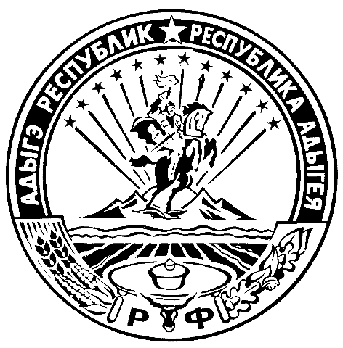

МИНИСТЕРСТВО ФИНАНСОВ РЕСПУБЛИКИ АДЫГЕЯ

П Р И К А З

от 03.12.2020 № 121-А
г. Майкоп

О внесении изменений в Перечень главных администраторов
доходов республиканского бюджета Республики Адыгея -
органов государственной власти Республики Адыгея, иных
организаций на 2020 год и на плановый период 2021 и 2022 годов

В соответствии с частью 2 статьи 20 Бюджетного кодекса Российской Федерации в целях реализации Закона Республики Адыгея от 18 декабря 2019 года № 299 «О республиканском бюджете Республики Адыгея на 2020 и на плановый период 2021 и 2022 годов» в связи с поступлением средств по безвозмездным поступлениям

п р и к а з ы в а ю:

1. В Перечне главных администраторов доходов республиканского бюджета Республики Адыгея - органов государственной власти Республики Адыгея, иных организаций на 2020 год и на плановый период 2021 и 2022 годов, дополнить строкой следующего содержания:

Код бюджетной классификации Российской Федерации |  | Наименование главного администратора  доходов республиканского бюджета Республики Адыгея
главного администратора | группы, подгруппы, статьи, подстатьи, элемента, кода классификации операций сектора государственного управления, относящихся к доходам бюджетов
Иные доходы, администрирование которых может осуществляться главными администраторами доходов республиканского бюджета Республики Адыгея (главными распорядителями (получателями) средств республиканского бюджета Республики Адыгея) в пределах их компетенции
000 | 20402020020000150 | Поступления от денежных пожертвований, предоставляемых негосударственными организациями получателям средств бюджетов субъектов Российской Федерации

2. Контроль за исполнением настоящего приказа возложить на первого заместителя Министра финансов Республики Адыгея Косиненко Е.В.

Первый заместитель Министра Е.В. Косиненко

